Лабораторная работа № 3

ИЗУЧЕНИЕ РЕЖИМОВ МОДЕЛИРОВАНИЯ В СРЕДЕ SIMSCAPE MULTIBODY

1. Цель работы
Изучение основ работы с пакетом Simscape Multibody, знакомство с различными способами анализа механической системы, создаваемой с помощью компонентов пакета, и моделирование простого пространственного механизма в инверсном режиме исследования динамики.

2. Общие сведения о режимах моделирования

Пакет Simscape Multibody предлагает несколько режимов моделирования, в частности, прямой режим исследования динамики и инверсный режим исследования динамики.
Прямой режим исследования динамики системы (Forward dynamics) решает вторую (прямую) задачу динамики, подразумевающую вычисление движений, как следствия приложения сил или моментов к механической системе.
Инверсный (Inverse dynamics) режим решает первую (обратную) задачу динамики, состоящую в вычислении сил, необходимых для обеспечения заданного закона движения для каждого тела.
Инверсный режим исследования динамики системы используется для нахождения сил и моментов в соединениях, необходимых для поддержания заданного состояния механической системы.
Суть работы в том, чтобы задав состояния каждого из звеньев механической системы (положение, скорость, ускорение), оценить силы и моменты, удерживающие систему в заданном состоянии.

Описание механической системы

В качестве примера работы с данным режимом воспользуемся моделью перевернутого маятника. Вид механической системы представлен на рисунке 1.
Перевернутый маятник представляет собой однородный цилиндрический стальной стержень, шарнирно закрепленный на тележке, масса которой сравнима с массой самого маятника. Работа системы стабилизации перевернутого маятника состоит в том, что каждый раз при отклонении маятника тележка начинает двигаться таким образом, чтобы вернуть маятник в положение равновесия, то есть, чтобы ось маятника совпадала с вертикалью к горизонтальной поверхности, по которой движется тележка.
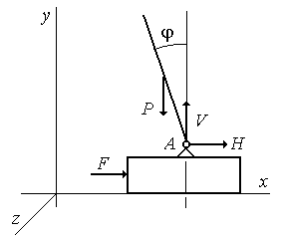

Рисунок 1 – Схема перевернутого маятника

Пусть перемещение оси маятника в момент времени характеризуется функцией , а угловое отклонение маятника – функцией . Массу маятника обозначим , массу тележки – . Считаем также, что длина маятника – и его центр масс находится в геометрическом центре маятника. Вес маятника приложен в его центре масс и равен .
Тележку в поступательном движении можно рассматривать просто как сосредоточенную массу, абстрагировавшись от ее реальных размеров.
Кинематическая схема перевернутого маятника в пакете Simscape Multibody представлена на рисунке 2. Использование режима Inverse Dynamics требует задания состояния всех звеньев механической системы. В схеме для этой цели были использованы блоки констант (Constant) из библиотеки Simulink. В частности, для задания движения маятника указываются, по порядку, угол поворота, угловые скорость и ускорение маятника, а для задания движения тележки - начальные условия для тележки: её начальное перемещение, скорость и ускорение.
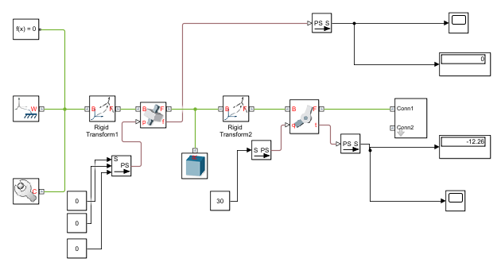
Рисунок 2 – Модель перевернутого маятника в инверсном режиме
Например, для маятника задан угол отклонения маятника от оси Y равный 30°. Скорость и ускорение маятника – нулевые. Для тележки все переменные – положение, скорость и ускорение – заданы нулевыми.
Так как нам необходимо в результате получить момент, который будет удерживать маятник в неподвижном состоянии, в качестве измеряемой величины блока Revolute Joint устанавливаем Actuator torque, как показано на рисунке 3.
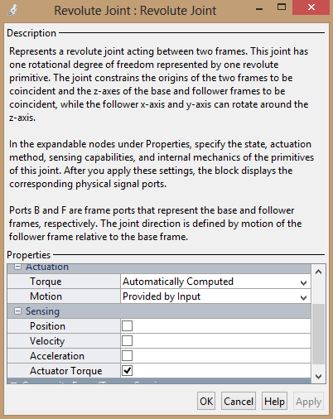
Рисунок 3 – Конфигурация блока Revolute Joint

После запуска модели в режиме Inverse Dynamics, получаем характеристики момента, представленные на рисунке 4. Численно, это же значение показано на индикаторе на рисунке 2.
Из рисунка 4 видно, что величина вращательного момента, необходимого для удержания системы в заданном состоянии, составляет -12.26 .

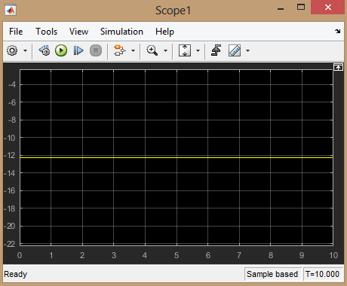

Рисунок 4 – Характеристика вращательного момента, необходимого для поддержания системы в состоянии, когда маятник отклонен на 30°

Кроме того, можно приложить к маятнику в качестве управляющего воздействия вращающий момент величиной -12.26 и промоделировать его в режиме Forward Dynamics, переключившись в режим измерения угла отклонения маятника. В качестве начального положения маятника целесообразно задать , так как система не имеет демпфирования.

3. Задание на моделирование

- Разработать и собрать схему моделирования механической системы в режиме Inverse Dynamics для заданного варианта. Параметры модели приведены в таблице 1.
- Определить силы и моменты, удерживающие механизм в заданном состоянии. Принять, что все пространственные механизмы изготовлены из стального прутка диаметром 0,01 м. Массы и размеры втулок в поступательных шарнирах не учитывать.
- Проверить вычисленные значения сил и моментов в режиме Forward Dynamics.

Таблица 1 – Параметры модели
Вариант | Схема механизма | Параметры  механизма | Состояние  механизма | Примечания
1 | 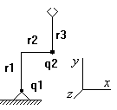 | r₁ = 0,5 м,  r₂ = 0,5 м,  r₃ = 1 м |  | Механизм вращается с постоянной скоростью вокруг оси . Определить момент, удерживающий заданное значение угла .
2 | 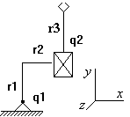 | r₁ = 0,5 м,  r₂ = 0,5 м  r₃ = 1 м |  | Механизм вращается с постоянной скоростью вокруг оси . Определить усилие, удерживающее ползун во втулке.
3 | 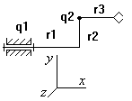 | r₁ = 1 м,  r₂ = 1 м,  r₃ = 0,5 м |  | Механизм вращается с постоянной скоростью вокруг оси . Определить момент, удерживающий заданное значение угла .
4 | 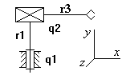 | r₁ = 0,5 м,  r₃ = 1 м |  | Механизм вращается с постоянной скоростью вокруг оси . Определить усилие, удерживающее ползун во втулке.
5 | 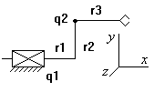 | r₁ = 0,5 м,  r₂ = 0,5 м,  r₃ = 0,5 м |  | Механизм движется с постоянной скоростью вдоль оси . Определить момент, удерживающий заданное значение угла .
6 | 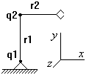 | r₁ = 0,5 м,  r₂ = 0,5 м |  | Механизм вращается с постоянной скоростью вокруг оси . Определить момент, удерживающий заданное значение угла .
7 | 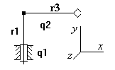 | r₁ = 0,5 м,  r₂ = 0,5 м |  | Механизм вращается с постоянной скоростью вокруг оси . Определить момент, удерживающий заданное значение угла .
8 | 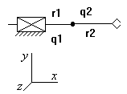 | r₁ = 0,5 м,  r₂ = 0,5 м, |  | Механизм движется с постоянной скоростью относительно оси . Определить момент, удерживающий заданное значение угла .
9 | 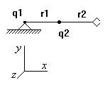 | r₁ = 0,5 м,  r₂ = 0,5 м |  | Механизм вращается с постоянной скоростью вокруг оси . Определить момент, удерживающий заданное значение угла .
10 | 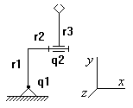 | r₁ = 1 м,  r₂ = 1 м,  r₃ = 0,5 м | , | Механизм вращается с постоянной скоростью вокруг оси . Определить момент, удерживающий заданное значение угла .
11 | 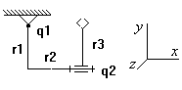 | r₁ = 0,5 м,  r₂ = 0,5 м ,  r₃ = 0,5 м, | . | Механизм вращается с постоянной скоростью вокруг оси . Определить момент, удерживающий заданное значение угла .
12 | 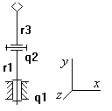 | r₁ = 0,5 м,  r₃ = 0,5 м | ,  . | Механизм вращается с постоянной скоростью вокруг оси . Определить момент, удерживающий заданное значение угла .
13 |  | r₁ = 0,2 м,  r₃ = 0,8 м |  | Механизм вращается с постоянной скоростью вокруг оси . Определить усилие, удерживающее ползун во втулке.
14 |  | r₁ = 1,5 м,  r₂ = 1 м |  | Механизм вращается с постоянной скоростью вокруг оси . Определить момент, удерживающий заданное значение угла .

4. Отчет о выполнении работы
Отчет о выполнении лабораторной работы должен содержать следующие сведения:
- Цель работы.
- Задание и вариант.
- Схема механизма.
- Описание хода работы.
- Схемы структурных моделей в Simscape Multibody по всем пунктам программы.
- Необходимые графики характеристик вращательных моментов и сил, изменения углов и скоростей.
- Выводы по работе.

